
Лоевский район Гомельской области

Бюджет Лоевского района для граждан
на 2019 год

Общая информация

В бюджетную систему Республики Беларусь как самостоятельные части включаются республиканский бюджет и местные бюджеты.
Местные бюджеты делятся на:
– бюджеты первичного уровня - сельские, поселковые, городские (городов районного подчинения);
– бюджеты базового уровня - районные и городские (городов областного подчинения);
– бюджеты областного уровня - областные бюджеты и бюджет г. Минска.
Консолидированный бюджет района состоит из бюджетов сельсоветов, расположенных на территории района, и районного бюджета.
Составление, рассмотрение, утверждение, исполнение бюджетов, контроль за их исполнением, а также составление, рассмотрение и утверждение отчетов об их исполнении – это непрерывный процесс с широким составом участников. В бюджетном процессе участвуют Президент, Парламент, Правительство, местные Советы депутатов, местные исполнительные и распорядительные органы, органы Комитета государственного контроля, иные государственные органы, а также распорядители и получатели бюджетных средств.
Доходы бюджета – денежные средства, поступающие в безвозмездном и безвозвратном порядке в бюджет в соответствии действующим законодательством. Доходы бюджета формируются за счет:
- налоговых доходов;
- неналоговых доходов;
- безвозмездных поступлений.
В свою очередь расходы бюджета – денежные средства, направляемые на финансовое обеспечение задач и функций государства.
Для обеспечения соответствия между полномочиями государственных органов на осуществление расходов, закрепленных за республиканским и местными бюджетами, и бюджетными ресурсами, которые должны обеспечивать исполнение этих полномочий, предусматривается предоставление межбюджетных трансфертов – бюджетных средств, передаваемых из одного бюджета в другой бюджет на безвозвратной и безвозмездной основе. При недостаточности в нижестоящем бюджете собственных доходов для финансирования его расходов в целях обеспечения сбалансированности из вышестоящего в нижестоящий бюджет передается межбюджетный трансферт в виде дотации.
Соотношение между доходной и расходной частями бюджета определяет итоговое сальдо бюджета. В зависимости от величины этого сальдо бюджет может быть сбалансированным, профицитным или дефицитным.
Все доходы, расходы, источники финансирования дефицита (направления использования профицита) бюджета структурированы в единой бюджетной классификации Республики Беларусь.
Бюджетная классификация – это группировка доходов, расходов, источников финансирования дефицита (направлений использования профицита) бюджета всех уровней бюджетной системы, используемая для составления и исполнения бюджетов всех уровней бюджетной системы.
Структуру бюджета можно представить следующим образом:
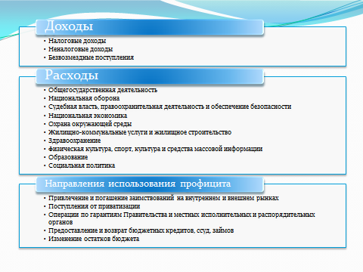

Бюджет Лоевского района на 2019 год

Бюджет Лоевского района на 2019 год утвержден местными Советами депутатов по доходам в объеме 23 121,1 тыс. рублей и расходам в сумме 23 121,1 тыс. рублей с дефицитом в сумме 0 (ноль) рублей.
Объем собственных доходов на 2019 год консолидированного бюджета Лоевского района определен в сумме 6 489,0 тыс. рублей, в том числе районного бюджета – 6 214,4 тыс. рублей.
В структуре доходов бюджета района на 2019 год предусмотрены налоговые доходы в сумме 5 583,1 тыс. рублей (86,0 %) и неналоговые доходы – 905,9 тыс. рублей (14,0 %).
В 2019 году безвозмездные поступления из вышестоящих бюджетов составят 16 632,1 тыс. рублей или 71,9 % объема доходной части консолидированного бюджета района.
Расходы консолидированного бюджета района на 2019 год запланированы в сумме 23 121,1 тыс. рублей, в том числе по районному бюджету – 22 846,4 тыс. рублей.
В составе расходов консолидированного бюджета доминируют расходы, связанные с финансированием обеспечения функционирования непосредственно учреждений социальной сферы и мероприятий, проводимых этой сферой. На 2019 год они запланированы в сумме 15 823,7 тыс. рублей или 68,4 % объема расходов консолидированного бюджета Лоевского района.

